Relatório de Servidores Cedidos
Sistema | SIGRH
Módulo | Administração de Pessoal
Usuários | Gestor do Departamento de Administração de Pessoal
Perfil | Gestor DAP, Administrador DAP, Consultor Dados Funcionais e Gestor Cadastro
Última Atualização | ver('', false);
Esta operação permite que o usuário visualize o relatório dos servidores ativos com situação de cedidos em um determinado período de tempo. Para tanto, existem os seguintes caminhos:
- SIGRH -> Módulos -> Administração de Pessoal -> Consultas/Relatórios -> Relatórios -> Relatórios -> Servidores Cedidos (Perfis Gestor DAP, Administrador DAP).
- SIGRH -> Módulos -> Consultas Funcionais -> Relatórios -> Relatórios -> Servidores Cedidos (Perfil Consultor Dados Funcionais).
- SIGRH -> Módulos -> Cadastro -> Consultas/Relatórios -> Relatórios -> Relatórios -> Servidores Cedidos (Perfil Gestor Cadastro).
O sistema exibirá o campo de busca, semelhante à seguinte imagem:
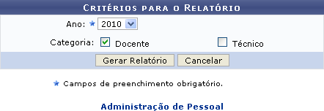Figura 1: Critérios para o Relatório
O usuário deverá informar o Ano e, se desejado, selecionar uma ou mais categorias entre Docente e Técnico. Exemplificaremos com Ano: 2010 e Categoria: Docente.
Para retornar a página inicial do módulo, clique em Administração de Pessoal, Consultas Funcionais ou Cadastro, a depender do perfil do usuário.
Caso desista de realizar a operação, clique em Cancelar e confirme a desistência na janela que será gerada posteriormente.
Para visualizar o relatório, clique em Gerar Relatório. O sistema exibirá o relatório dos servidores com situação de cedidos no período selecionado.
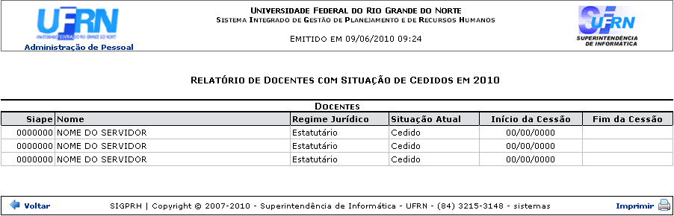Figura 2: Relatório dos Servidores Cedidos
Para voltar à página anterior, clique em Voltar.
Para imprimir o relatório, clique em .
Para retornar a página inicial do módulo, clique em Administração de Pessoal, Consultas Funcionais ou Cadastro, a depender do perfil do usuário.
Bom Trabalho!

Manuais Relacionados
- Relatório de Ausências Cadastradas por Período
- Relatório de Aniversariantes do Mês
- Relatório de Dados Funcionais
- Relatório de Docentes Afastados
- Servidores com Necessidades Especiais
<< Voltar - Manuais do SIGRH

